Муниципальное бюджетное дошкольное образовательное учреждение «Ромодановский детский сад комбинированного вида»
(МБДОУ «Ромодановский детский сад комбинированного вида») Ромодановского муниципального района
Республики Мордовия

«Инновационные и современные технологии детского дизайна в художественном творчестве дошкольников»
(опыт работы воспитателя Николаевой И.А)
.

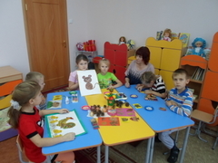

п. Ромоданово
2023
Введение.
1. Тема опыта: «Инновационные и современные технологии детского дизайна в художественном творчестве дошкольников»
2. Сведения об авторе: Николаева Ирина Александровна, высшее образование, общий педагогический стаж 35 лет, в данной образовательной организации 35 лет.
Актуальность
Дошкольный период наиболее благоприятен для эстетического развития ребёнка. Впечатления детства, человек проносит через всю жизнь. С детства человек включается в уникальную интегративную структуру – духовную культуру, которая формирует личность каждого. Ребёнка с рождения окружает мир вещей, несущий на себе отпечаток развития цивилизации, как совокупности материальных ценностей и представлений социально- этического идеала.
Художественно - творческая деятельность рождает у ребёнка чувство сопричастности к миру прекрасного, открывает пути освоения мира через его преображение. Что сделано детьми из природного материала, не всегда может выразить вылепленная фигурка из пластилина, вышитый цветок. Поэтому, для организации жизни детей в детском саду, чтобы они могли максимально реализовать свои фантазии, познавательную и творческую активность, не достаточно какого-либо одного вида изобразительной деятельности. Актуальность проблемы определяется тем, что закрепление шаблонов в творчестве ребёнка представляет для него большую опасность, поэтому необходимо разрушать застывшие шаблоны и вводить новые виды деятельности, способствующие стимулированию собственного творчества ребёнка.

Теоретическая база опыта
Свою работу по данной теме я начала с изучения литературы, которая основана на исследованиях, посвященных проблеме целенаправленного и активного воздействия на развитие художественных способностей в детском дизайне. Повышение качества работы невозможно без изучения опыта известных мыслителей и педагогов. Изучением детского дизайна в нашей стране и внедрением его в практику работы дошкольного учреждения занимаются сегодня отдельные педагоги, такие как Г.Н.Пантелеев, Г.Н.Давыдова.
Известный, исследователь детского дизайна Пантелеев Г.Н. даёт своё определение этого понятия: дизайн – это «конструирование вещей, машин, интерьеров и др.», Ярыгина А. в статье «Графический дизайн», даёт несколько иное определение данного понятия – «это вид деятельности по разработке, проектированию предметно-пространственной среды, а так же жизненных ситуаций, с целью предания результатам проектирования высоких потребительских свойств, эстетических качеств и оптимизации и гармонизации их взаимодействия с человеком и обществом».
Г.Н.Пантелеев указывает на то, что в совокупности «дизайн для детей» и «детский дизайн» отвечают фундаментальным педагогическим задачам: они формируют эстетику среды окружающей ребёнка, стимулируют его творчество, готовят к жизни в социуме. Как отмечают психологи Л.С.Выготский, А.В.Запорожец, проявление творчества у детей дошкольного возраста, возникает не сразу, а постепенно, так как в процессе развития происходит переход от более элементарных и простых форм выражения к более сложным. А.В.Запорожец отводит большую роль занятиям художественной деятельностью, а так же воспитательной работе с детьми по развитию у них восприятия красоты в окружающей жизни и в произведениях искусства. В частности, он говорит, что детское художественное творчество существует и обращает внимание педагогов на необходимость разработки методов, побуждающих его развитие. Неоценимую помощь в работе оказали следующие методические пособия: Пантелеев Г.Н. « Детский дизайн», Ярыгина А. « Дети и дизайн», Комарова Т.С. «Детское художественное творчество».
Новизна
Новизна педагогического исследования заключается в том, что проблема развития художественно-творческих способностей детей решается в процессе дополнения традиционных приемов обучения рисованию нетрадиционными техниками. Новая концепция детства и художественного образования повышает сегодня ответственность семьи и педагога, формирующих у детей эстетическое отношение к миру. Развить эти природные задатки призван взрослый: научить ребенка «активно» видеть красоту действительности, природного окружения и произведений искусства, научить «изображать, украшать, строить и творить», знакомить с богатством и разнообразием произведений культуры и искусства.
Детский дизайн является одним из тех видов деятельности, который наиболее полно способствует развитию изобразительного творчества у детей.
Поэтому одним из важнейших условий при организации занятий по обучению детей элементам дизайна является организация интересной содержательной жизни ребенка в дошкольном учреждении и семье, обеспечение его яркими впечатлениями, обеспечение эмоционально-интеллектуального опыта, который послужит основой для возникновения замыслов и будет материалом, необходимым для работы воображения. Здесь немаловажна работа с родителями, их активном взаимодействии с педагогом.
Также одно из важнейших условий развития детского творчества - единая позиция педагогов в понимании перспектив развития ребенка и взаимодействие между ними
Освоение художественно-творческой деятельности, а соответственно и обучение детей элементам дизайна, немыслимо без общения с искусством, в данном случае – дизайн- искусством. При правильном влиянии взрослых ребенок понимает смысл, суть искусства, изобразительно-выразительные средства и их подчиненное значение. А на этой основе он лучше понимает и собственную деятельность.

Технология педагогического опыта.
Принимая во внимание актуальность и значимость дизайна в художественном творчестве дошкольников, я решила более глубоко изучить эту тему.
Почему меня как педагога заинтересовала эта тема?
- во-первых, встала задача повышения профессиональной компетентности в развитии творческих способностей детей средствами детского дизайна.
- во-вторых, меня всегда привлекало рукоделие, стремление выполнить интересную поделку самой и научить этому моих воспитанников.
- в третьих, повысить багаж моих теоретических знаний и практических умений современными нетрадиционными техниками художественного дизайна.
Открываю новые подходы в работе по ознакомлению с дизайнерской деятельностью, они направлены на амплификацию развития ребёнка. Мною было проведено исследование, в результате которого было выявлено недостаточный интерес к дизайну. Дети не умеют в точной последовательности выполнять задания, особенно при составлении тематических, декоративных композиций. На начальном этапе проведения занятий столкнулась с проблемой связанная с неразвитостью мелкой моторикой рук, что объясняется прежде всего, возрастными особенностями детей и низким уровнем развития воображения. Плохо знакомы со способами изготовления и украшения своих изделий, сгибанием, скручиванием, нанизыванием.
Отсюда вытекла необходимость в расширении и углублении понятия дизайна в художественном творчестве дошкольников.
Основные понятия, термины в описании педагогического опыта.
Дизайн – художественное проектирование различных изделий обладающих функциональными и эстетическими свойствами.
Детский дизайн – выполнение задач в области художественно-эстетического образования дошкольников.
Художественное творчество – выражение индивидуальных особенностей отношения к окружающему миру и к себе, в посильной для ребёнка художественной форме.
Компьютерная графика – изображение выполнено из одинаковых мелких элементов, составленных набором на пульте компьютера.
Графический дизайн – вид искусства, произведения которого создаются на плоскости.
Публишь-арт – народный (городской) дизайн.
Фото-дизайн – применение природных элементов.
Арт-дизайн – дизайн шуточный.
Главное в работе – развитие личности ребёнка, его индивидуальность, творческого потенциала, основанное на принципах сотрудничества с взрослыми, без запретов и категорических отрицаний со стороны воспитателя. Данный опыт, нацеливает на естественные и непринуждённое приобщение детей к миру прекрасного, на развитие активного интереса к дизайн-творчеству, к миру предметов и вещей, созданных людьми, на воспитание уважения к их творцам.
Целью моего опыта является разработка и обоснование процесса формирования у дошкольников творческих способностей посредством обучения детей элементам дизайна.
Процесс развития творческих способностей посредством элементам дизайна будет эффективным, если:
- будут раскрыты педагогические основы активизации данного процесса;
- процесс развития будет спроектирован и реализован на активно-развивающей художественно-творческой основе.
Задачи:
- Формирование эстетического восприятия и оценки вещей и явлений детьми старшего дошкольного возраста.
- Развитие созидательных возможностей личности, творческих способностей.
- Совершенствование интеллекта, развитие рационально-логического мышления.
- Обучение детей элементам дизайна.
- Расширение кругозора.
- Развитие художественного творчества у детей старшего дошкольного возраста.
- Развитие руки, глазомера и других качеств через формирование практических умений.
Систему работы, которую я предлагаю, строится на базе различных принципов дизайн деятельности.
Выделяют три типа детского дизайна:
- плоскостной (аппликативно-графический)
- объёмный (предметно-декоративный)
- пространственный (архитектурно-художественный)
По каждому типу осуществляется три направления деятельности (виды детского дизайна).
Первое направление – «аранжировки» - предполагает развитие традиций детский рукоделий с ориентацией на украшение одежды и декор интерьера. Это могут быть: композиция фито-дизайна, букеты, гербарии-картины, бижутерия из искусственного и природного материала.
Второе направление – «дизайн одежды» - предполагает ознакомление детей с культурой одежды и некоторыми доступными дошкольникам способами создания рисунков-эскизов, фасонов и декоративной отделке платья.
Третье направление – «декоративно пространственный дизайн» - ориентирует внимание детей на декоративном оформлении облика зданий и ландшафта, на эстетизацию кукольно-игрового пространства, помещений к праздничным утренникам детского сада.
Мною было разработано тематическое планирование работы с детьми старшей и подготовительной группах. Я отбирала и группировала поделки по их содержанию, исходя из интереса детей, связывая их с содержанием различных сторон воспитательной работы: наблюдения на прогулках, чтением книг, рассматриванием иллюстраций, игрушек и т.д. Изготовленные
поделки использовались для оформления группы, украшения участка, игры

В своём опыте использую следующие методические приемы и методы:
- словесные: беседа, объяснения, указания, вопросы, диалог, дискуссия, напоминания, использование художественного слова.
- наглядные: использование дидактического материала, схем, моделей, ИКТ, картин, картинок, игрушек, природного материала, предметов, показ образца, показ способа действия.
- практические: опыты, исследования, продуктивная деятельность, упражнения, игры, проблемные ситуации.
В обучении детей старшего дошкольного возраста элементам дизайна используется следующий художественный материал.
1. Бумага и картон: окрашивание бумаги разными способами: штампы, разные техники аппликации, плетение из бумаги, бумажная пластика, оригами, создание игрушек с подвижными деталями, конструирование отдельных поделок из бумаги и картона.
2. Природный материал: аппликации из растений, соломки, тополиного пуха, ваты, аппликации из семечек, косточек, аппликация природными сыпучими материалами, мозаика из яичной скорлупы, создание объемным поделок из шишек, соломы, мочала и другого природного материала.
3.Бросовый материал: аппликации из поливиниловых пленок, тонких пластмасс, упаковочного картона. Изготовление поделок на основе коробок, работа с проволокой и фольгой.
4.Ткань и другие волокнистые материалы: аппликации из ткани, из мелко нарезанных ниток, роспись ткани красками по трафарету и свободная роспись.
По обучению детей элементам дизайна и развитию изобразительного творчества использую следующие формы работы:
Занятия (НОД), игры, беседы, выставки, конкурсы, наблюдения, опыты, эксперименты, творческие проекты, знакомство с иллюстративным материалом.
Занятия по дизайн – деятельности:
- дисциплинируют;
- учат слушать устные инструкции;
- совершать последовательные действия;
- развивают способность контролировать с помощью мозга тонкие движения рук и пальцев;
- развивают уверенность в своих силах и способностях;
- стимулируют развитие памяти;
- концентрируют внимание;
- заинтересовывают детей изготовлением поделок из различных материалов, способствуют выявлению творческих способностей;
- развивают творческие способности и исследовательские навыки;
- воспитывают усидчивость, аккуратность, бережное отношение к продукту деятельности и материалу;
- формируют художественный вкус;
Ребёнок стремится к активной деятельности, и важно не дать этому стремлению угаснуть, способствовать его дальнейшему развитию. Чем полнее и разнообразнее детская деятельность, тем более она значима для ребёнка и отвечает его природе, тем успешнее идёт его развитие. В рамках опыта представлены два конспекта занятий. Одно занятие для детей старшей группы и одно для детей подготовительной группы.
Мною предусматривается привлечение родителей к изготовлению поделок, пособий, материалов. Именно родители помогли собрать разнообразный материал для детского творчества и оснастить им творческую мастерскую. В рамках взаимодействия с семьёй мною организуется работа по педагогическому просвещению родителей и формированию у них дизайнерских знаний и умений. Родители активные участники тематических выставок: «Осень, осень в гости просим», «Мастерская деда Мороза», «Мордовия моя, мой край родной», «Пасха» ,
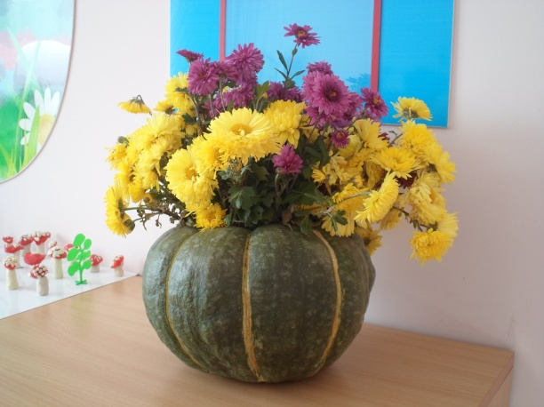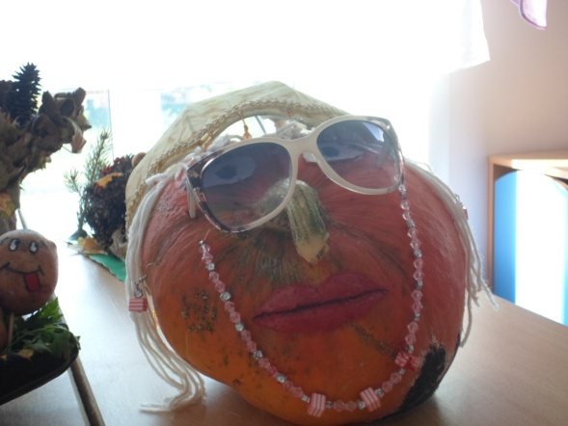
Я считаю наиболее эффективных результатов можно достичь только при совместной работе с родителями, чтобы родители являлись участниками развивающего процесса. Провожу консультации для родителей по вопросам: «Что должен знать и уметь ребёнок в данном возрасте», «Как развивать детское творчество», «Что такое дизайн».
К празднику «Разноцветное лето», совместно с родителями изготовили «шляпки цветов». Но, самое главное, идёт процесс понятный детям и взрослым. Все видят плоды собственной деятельности, это даёт толчок к новым поискам, открывает простор для творческой деятельности.

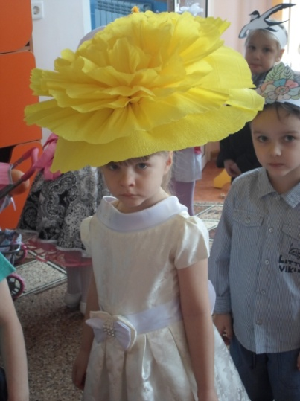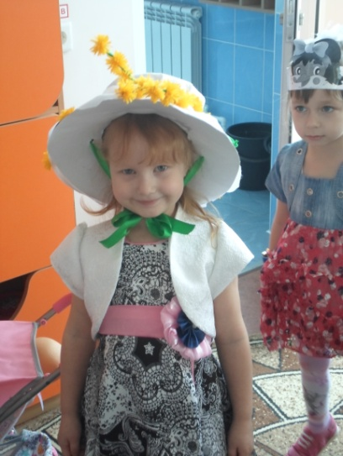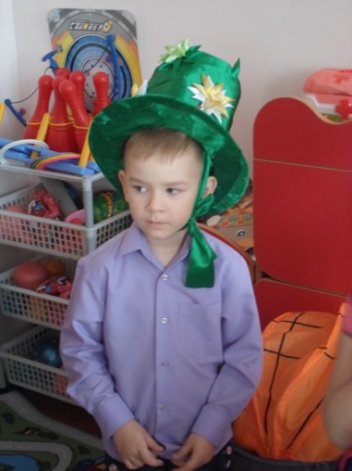
Таким образом, включение дизайн-деятельности в жизнь детей формирует компетентность дошкольника, его сознательное отношение к своему быту и окружающему миру.
Зона ближайшего окружения дошкольника – предметный мир во всём его многообразии, играет свою роль в развитии ребёнка. Любая деятельность детей, а дизайн деятельность по своему содержанию особенно, требует соответствующей организации предметно-пространственной среды: эстетически обдуманный, доступной, безопасной.
В группе организован уголок по дизайн-деятельности. На полочках располагаются поделки периодически меняющихся выставок. В шкафу на стеллажах расположены:
- методическая литература по дизайн-деятельности;
- схемы, образцы, рисунки;
- дидактические игры;
- бросовый материал (коробочки, пластмассовые бутылочки, стаканчики и т.п.)
- ткани, пуговицы, нитки, выкройки;
- различные виды бумаги и картона;
- краски, киски, карандаши, салфетки, ножницы, и др.;
- природный материал (шишки, веточки, ракушки, камушки, песок, жёлуди, пёрышки и тп.);
Для работы использую столы, за которыми дети занимаются. Каждый воспитатель знает: не следует торопиться выбрасывать ненужные вещи, ведь они могут стать игрушками. Но, в начале важно заинтересовать детей процессом работы. Показать, что можно сделать из использованного материала. Дети с удовольствием включаются в игру, придумывая интересные поделки. Наблюдая за детским творчеством видно, какое значение ребёнок придаёт своим «богатствам» (камешки, бусинки, пуговицы, и тд.). На наш взгляд это не нужные вещи – хлам, мусор, но в детских руках они превращаются в настоящие «драгоценности» - бусинка это жемчуг из далёкого синего моря, лоскуток – платье принцессы, фантик – тропическая бабочка. Работая с таким материалом способствует развитию художественных способностей, развивает мелкие мышцы рук, воспитывает терпение, усидчивость. Чтобы, детям было удобнее брать материал, насыпаю его кучками на фланелевые салфетки.
Природный материал – кладовая для развития детского творчества. В ней всё может быть интересным, необходимым: пахнет смолой от шишек ели, перламутром переливаются ракушки, слышен прибой моря в раковинах и т.п. Дети приносят жёлуди, орехи, причудливые корешки. И всё это мы рассматриваем, перебираем, ощупываем, обследуем. Это всё способствует запоминанию форм, красок, свойств каждого вида материала. Встреча с природой расширяют представления детей, учат внимательно вглядываться в различные явления и всё это использовать при изготовлении поделок из природного материала. Работу по созданию поделок начинаем с усвоения способа выполнения игрушек по образцу.
Внимательно рассмотрев материал определяем, на что это похоже, с чем или с кем можно сравнить. Так, в одном случае сосновая шишка – это туловище Старичка – лесовичка, а в другом это сова. Связанная в пучок солома может быть основой для куклы.
Многообразна и интересна работа с бумагой, которая является не только увлекательным способом проведения досуга, но и средством, решения педагогических задач, в частности развития мелкой моторики. Изготовление объёмных поделок из бумаги называется бумагопластикой. Даю пояснения детям, что бумага бывает мягкой и жёсткой, различной толщины и прочности; ей можно действовать по-разному: мять, рвать, клеить, резать и тем самым создавать разные формы. Дети выполняют задания с удовольствием, наслаждаясь шумом от бумаги.
Вокруг так много всего, что надо сделать и чем овладеть, когда всё сказано и сделано, в то самое мгновение, когда вы смотрите в глаза ребёнка, когда ребёнок смотрит вам в глаза, когда ваши глаза встречаются, ребёнок чувствует: «Ты знаешь, что я здесь. Я много значу для тебя!» это самое главное, что вы можете дать ребёнку, отметила в своей книге Анна Роговин. Чтобы научить ребёнка изготовлению той или иной поделки, я должна обладать огромным терпением и действовать в соответствии с принципом пошагового обучения. Важно следить за тем, чтобы неудачи не отпугивали ребёнка, а самостоятельная работа укрепляла уверенность в своих силах.

Результативность опыта
В результате проделанной работы по дизайн-деятельности, прослеживается положительная динамика. Дети овладели умением в точной последовательности выполнять задания, особенно при составлении тематических, декоративных композиций.
Работая с различным материалом и инструментами, дети приобрели целый ряд полезных практических умений и навыков. Они узнали различные способы обработки бумаги, природного и бросового материала: сгибание, удаление лишнего или добавление какой-то детали, складывание по- полам и в несколько раз в определённой последовательности, закрепили приёмы вырезания частей и декоративных элементов, научились делать различные поделки из бросового материала. На занятиях и в самостоятельной творческой деятельности, я познакомила детей с разнообразными видами материала, научила определять его качество.
Своим примером, я приучила детей к порядку, бережному отношению к различному материалу, аккуратному и экономному её использованию.
Воспитанники, стали эмоциональнее откликаться на красоту природы. Проявлять наиболее устойчивый интерес к дизайн -искусству. Повысилась творческая активность, инициативность и самостоятельность. В живом общении с искусством дети научились создавать и использовать макеты, аранжировки из разных материалов, атрибуты для дидактических игр и спектаклей, утренников.
Участие и победы детей в конкурсах, выставках различного уровня, считаю самым высоким показателем моей профессиональной деятельности.
Всероссийский конкурс детских творческих работ «Бескрайний космос» - 2023г
Всероссийский детский творческий конкурс «Волшебное лукошко» - 2022г
Республиканский конкурс «Зимняя сказка» - 2021г
Республиканский конкурс – 2021г

Адресная направленность опыта

Данный педагогический опыт, может быть полезен воспитателям дошкольных учреждений, педагогам дополнительного образования.
Мой опыт обобщён и размещён на личном мине сайте: https://nsportal.ru/nikolaeva-irina-aleksandrovna
а также на сайте ДОУ: http://romdskv13.a2b2.ru.
http://www.maam.ru/users/1697468

http://solncesvet.ru

Заключение

На основании выше изложенного, можно сказать, что под давлением времени, вопрос обучения детей элементам дизайна стал невероятно актуальным. Но сейчас объем источников невероятно мал, Потребность общества в личности нового типа - творчески активной и свободно мыслящей - постоянно возрастает по мере совершенствования социально-экономических и культурных условий нашей жизни. Эту потребность можно реализовать через занятия дизайном именно в дошкольном возрасте.
Опыт работы показал, разнообразие материала (подручного или бросового) рождает у детей оригинальные идеи, развивает фантазию и воображение, вызывает желание придумывать новые конструкции и использовать их в играх. А так же позволяют ребенку почувствовать уверенность в себе, в своих силах, что способствует повышению самооценки.
Для художественного творчества детей характерен поиск, непосредственность и яркость передачи впечатлений. Они любят экспериментировать с художественным и бросовым материалами, перестраивают свою деятельность в зависимости от получаемого результата, который могут сами оценить и при необходимости находят пути исправления недостатков. Методом проб и ошибок, зная цель своей работы, малыш приходит к решению поставленной задачи. Это все могут дать ребенку занятия дизайном.
Таким образом, старшие дошкольники, имея опыт изобразительной деятельности, становятся хорошими дизайнерами, а в результате занятий этой деятельностью повышается художественное творчество. В живом общении с искусством они учатся создавать и использовать в оформлении одежды и комнат аранжировки из природных и искусственных материалов, помогая друг другу, с помощью педагога, они благоустраивают бытовые и праздничные интерьеры.

Библиографический список

1. Антонова С.И. Весь мир в букете//Обруч: образование, ребенок, ученик. - 2003. - № 6. – С. 45
2. Валиулина Е.А. Создаем развивающую среду своими руками. http://www.dou.ru/new/make_eviroment.shtml.
3. Григорьева Г.Г. Изобразительная деятельность дошкольников: Учеб. пособие для студ. сред. пед. учеб. заведений. - 2-е изд., испр. - М.: Академия, 1998. – 272с.
4. Григорьева Г.Г. Развитие дошкольника в изобразительной деятельности: Учеб. пособие для студ. высш. пед. учеб. заведений. - М.: Академия, 1999. –
344с.
5. «Занятия по изобразительной деятельности. Коллективное творчество» Под ред. А.А. Грибовской. – М.: ТЦ Сфера, 2010. – 192 с.
6. Дрезнина М.Г. "Каждый ребенок художник: Обучение дошкольников рисованию" / М.Г. Дрезнина. – Москва: "Ювента", 2002. -200 с.: ил.
7. Современные образовательные программы для дошкольных учреждений: Учеб.пособие для студ. высш. и сред. пед. учеб. заведений/ Под. ред. Т.И. Ерофеевой. - 2-е изд., стереотип. - М.: Академия, 2000. – 344с.
8. Катханова Ю.Ф. Дизайн: Учебное пособие для младших школьников: ВЛАДОС, 1994. – 190с.
9. Климова Е.П. "Художественно эстетическое развитие дошкольников. Интегрированные занятия" / Е.П. Климова. – Волгоград: "Учитель", 2007. – 77 с.
10. Комарова Т.С. Детское изобразительное творчество: что под этим следует понимать?// Дошкольное воспитание. - 2005. - № 2.- С. 18
11. Комарова Т.С. Изобразительная деятельность в детском саду: Обучение и творчество. - М.: Педагогика, 1990. – 144с.
12. Конышева Н.М. Дизайнерское образование в начальной школе// Начальная школа. -2006. - № 5. - С. 26
13. Кузнецова О.В. Ознакомление с техникой дизайна как одно из условий развития творчества дошкольников. http://festival.1september.ru/index.php?numb_artic=419196.
14. Ковешникова Н. А. Дизайн. История и теория// Омега- Л. Москва- 2009, 224с.
15. Комарова Т.С. Детское художественное творчество: Методическое пособие для воспитателей и педагогов для работы с детьми 2-7 лет. - М., 2005.- 240с.
16. Комарова Т.С. Педагогическая диагностика развития детей перед поступлением в школу. - М., 2004.- 144с.
17. "Рисование с детьми дошкольного возраста: Нетрадиционные техники, планирование, конспекты занятий" / Под ред. Р.Г. Казаковой. – Москва: ТЦ Сфера, 2004. – 128 с.
18. Методика обучения изобразительной деятельности и конструированию: Учеб. пособие для учащихся пед. уч-щ по спец. 03.08 «Дошкольное воспитание»/ Т.С. Комарова, Н.П. Сакулина, Н.Б. Халезова и др.; Под ред. Т.С. Комаровой. - 3-е изд., дораб. - М.: Просвещение, 1991. – 256с.
19. Лыкова И. Чудо-писанки - шедевры миниатюрной живописи// Дошкольное воспитание. - 2007. - № 3. - С. 46
20. Лыкова И.А. Время развивать воображение./Дошкольное воспитание №2, 2006.- 85-87с.
21.Лыкова И.А. Изобразительная деятельность в детском саду: планирование, конспекты, методические рекомендации. Старшая группа/ М. Карапуз-дидактика, 2008.-208с.
22. Лыкова И. А. Изобразительная деятельность в детском саду. Подготовительная к школе группа/М. Карапуз- Дидактика, 2008.-208с.
23. Пантелеев Г. Детский дизайн// дошкольное воспитание. - 2006. - № 5. - С.
24. Пантелеев Г. Детский дизайн. - М.: КАРАПУЗ-ДИДАКТИКА, 2006. – 192с.
25. Прокофьева Э. Психология детского творчества. prokofieva@beep.ru.
26. Швайко Г.С. Совет педагогов: Детский дизайн на занятиях по изобразительной деятельности// Ребенок в детском саду. - 2004. - № 1. - С. 24
27. Широкова С. Ландшафтный дизайн в ДОУ// Обруч: образование, ребенок, ученик. - 2006. - № 4. - С. 150
28. Ярыгина А. Графический дизайн// Дошкольное воспитание. - 2011. - № 2. - С. 35
29. Ярыгина А. Дети и графическая сценография// Дошкольное воспитание. - 2005. - № 11. - С. 24
30. Ярыгина А. Дети и дизайн: фитодизайн, флористика, аранжировки из природных материалов// Дошкольное воспитание. - 2010. - № 2. - С. 65.

Приложение 1.

Тематическое планирование по дизайн - деятельности
(старший дошкольный возраст)
СЕНТЯБРЬ.

Изготовление поделок из природного материала.

Содержание работы. Знакомство с разнообразием природного материала. Развитие воображения, образного мышления, внимательности. Воспитывать аккуратность при работе с хрупким материалом. Вызвать у детей интерес к данному виду творчества, желание доводить начатое дело до конца.

1 НЕДЕЛЯ.

«Стрекоза» - старшая группа.
Задачи. Формировать у детей умение анализировать природный материал как основу будущей поделки, использовать приёмы «опредмечивания» - достраивание, применяя пластилин для соединения частей; изменение пространственного положения.
Материалы, инструменты, оборудование. Крылатки ясеня, клёна, семечки яблока, сухие веточки, проволока, пластилин, дощечки, салфетки.

3 НЕДЕЛЯ.

«Черепаха» - старшая группа.
Задачи. Познакомить детей с ракушками кардиума, разнообразием их цвета и размера. Учить анализировать рисунок – образец из ракушек и устанавливать последовательность работы.
Материалы, инструменты, оборудование. Ракушки гребешка, кардиума разных размеров, пластилин, дощечки, салфетки.

2 НЕДЕЛЯ.

«Вертолёт» - подготовительная к школе группа.
Задачи. Продолжать развивать умение детей строить образ с опорой на природный материал и на собственные представления. Учить детей делать игрушку из разных природных материалов. Закреплять технические навыки. Развивать умение планировать предстоящую работу.
Материалы, инструменты, оборудование. Еловые шишки, грецкие орехи, крылатки ясеня, веточки, пластилин, шило, дощечки, салфетки.

4 НЕДЕЛЯ.

«Парусник»- подготовительная к школе группа.
Задачи. Уточнить представление детей о свойствах материала, продолжать знакомить с разнообразием мира ракушек. Формировать умение использовать различный материал в поделках.
Материалы, инструменты, оборудование. Ракушки мидий, черенка окаймлённого, палочки длинной 10-15 см, цветная бумага, нитки, клей, морские камушки, ножницы, кисточки, пластилин, дощечки, салфетки.

ОКТЯБРЬ.

Изготовление поделок из бумаги в стиле оригами.
Содержание работы. Познакомить детей с техникой складывания из бумаги в стиле оригами. Закреплять навыки и умения работы с бумагой.
Развивать у детей внимание, аккуратность. Приучать к складыванию по чертежам. Воспитывать усидчивость, терпение. Вызвать у детей интерес, создать атмосферу увлечённости.

1 НЕДЕЛЯ.

«Мышка» - старшая группа.
Задачи. Закрепить умение складывать лист бумаги пополам, совмещая длинные стороны, отворачивать углы к линии сгиба. Учить делать надрезы по сгибу, приклеивать мелкие детали, оформлять поделку. Развивать зрительный контроль.
Материалы, инструменты, оборудование. Серый прямоугольник бумаги размером 20х10 см, ножницы, клей, кисточка, салфетка, клеёнка, цветные карандаши на каждого ребёнка.

3 НЕДЕЛЯ.

«Котёнок» - старшая группа.
Задачи. Продолжать знакомить детей с разнообразием изготовления поделок из бумаги. Учить детей понимать схему и последовательность работы по ней. Закреплять умение разрезать бумагу по линии сгиба, приклеивать мелкие детали.
Материалы, инструменты, оборудование. Коричневый, серый, чёрный или оранжевый квадрат бумаги размером 15х15 см, клей, ножницы, кисточка, салфетка, клеёнка, цветные карандаши на каждого ребёнка.

2 НЕДЕЛЯ.

«Ёлочки с грибами» - подготовительная к школе группа.
Задачи. Продолжать учить складывать бумагу прямоугольной и квадратной формы пополам, по диагонали, совмещая стороны и углы. Учить детей самостоятельно работать по схемам.
Материалы, инструменты, оборудование. Три квадрата бумаги зелёного цвета размером 15х15 см, 10х10 см, 5х5 см, зелёный квадрат бумаги размером 5х5 см; клей, кисточка, салфетка, клеёнка, ножницы на каждого ребёнка.

4 НЕДЕЛЯ.

«Кукла» - подготовительная к школе группа.
Задачи. Продолжать учить работать по схемам. Познакомить еще с одним приёмом оригами: «раскрыть, расплющивать карман» при складывании фигурок. Оформлять поделки мелкими деталями.
Материалы, инструменты, оборудование. Квадрат цветной бумаги размером 6х6 см, два ярких квадратика размером 3х3 см, прямоугольник 7,5х15 см, клей, кисточка, салфетка, клеёнка, цветные карандаши на каждого ребёнка.

НОЯБРЬ.

Изготовление поделок из ниток.
Содержание работы. Познакомить детей с процессом изготовления поделок из ниток. Помочь осваивать новые способы создания для любой поделки – плетение, накручивание, перевязывание и т.п. Формировать направленность на создание художественного образа, изменение основы разными приёмами. Развивать мелкую моторику рук, внимание, усидчивость, образное мышление, аккуратность. Способствовать гармоничному общению детей, повышать уровень их коммуникативных умений.

1 НЕДЕЛЯ.

«Закладка для книжки» - старшая группа.
Задачи. Учитьдетей плести косичку, завязывать узелок из ярких ниток с кисточкой на конце. Вызвать интерес к новому виду ручного труда. Учить подбирать контрастные цвета нитей.
Материалы, инструменты, оборудование. Яркие шерстяные нитки, ножницы.

3 НЕДЕЛЯ.

«Лягушка» - старшая группа.
Задачи. Учить детей укладыватьпо спирали разноцветные цепочки в большой круг – тельце лягушки; малые круги – голова и другие небольшие детали; укладывать линейным способом лапки, ротик, бантик. Продолжать учить работать по схемам, использовать подручный материал в качестве дополнения, украшения поделки.
Материалы, инструменты, оборудование. Цветные нитки, схематичные рисунки, крючок, кисточка, клей, клеёнки, салфетки.

2 НЕДЕЛЯ.

«Фигурки человечков» - подготовительная к школе группа.
Задачи. Помочь детям освоить новый способ создания основы для поделки – накручивание нити на картон, перевязывание мотка в нескольких местах. Формировать направленность на создание художественного образа, изменение основы разными приёмами.
Материалы, инструменты, оборудование. Яркие шерстяные нитки двух цветов, ножницы, картон.

4 НЕДЕЛЯ.

«Божьякоровка» - подготовительная группа.
Задачи. Познакомить детей с новым процессом изготовления поделок из мелко нарезанных шерстяных ниток. Поощрять творческие проявления детей в оформлении поделки, развивать художественно-эстетический вкус.
Материалы, инструменты, оборудование. Схематичный предметныйрисунок, разноцветные шерстяные мелко нарезанные нитки, клей, кисточки, клеёнки, салфетки.

ДЕКАБРЬ.

Изготовление поделок из бумаги в стиле оригами.
Содержание работы. Продолжать учить детей работать с бумагой в стиле оригами. Познакомить с более сложными способами складывания поделок. Учить работать по чертежам.

1 НЕДЕЛЯ.

«Снежинки» - старшая группа.
Задачи. Продолжать учить складывать бумагу различными способами. Учить соединять детали последовательно, используя два варианта изготовления поделки.
Материал, инструменты, оборудование. 12 квадратов синего цвета размером 5х5 см, синий кружок диаметром 3 см, белый кружок диаметром 2 см, клей, кисточка, клеёнка, салфетка на каждого ребёнка.

3 НЕДЕЛЯ.

«Снеговик» - старшая группа.
Задачи. Учить детей складывать поделку из бумаги, состоящую из нескольких частей, выполнять работу последовательно, опираясь на схему.
Материалы, инструменты, оборудование. Прямоугольники белой бумаги размером 20х10 см, 15х7,5 см и квадрат цветной бумаги размером 7,5х5 см, клей, ножницы, кисточки, салфетки, карандаши.

2 НЕДЕЛЯ.

«Звёздочки» - подготовительная к школе группа.
Задачи. Закрепить с детьми представление о чертеже (схеме), умение
анализировать способы складывания листа бумаги и изготавливать поделки на основе этого способа.
Материалы, инструменты, оборудование. 8 квадратов размером 10х10 см двух цветов, ножницы, клей, кисточки, салфетки.

4 НЕДЕЛЯ.

«Дед Мороз и Снегурочка» - подготовительная к школе группа.
Задачи. Продолжать учить складывать бумагу различными способами, создавать поделку из нескольких частей, последовательно соединяя их в целое.

Материалы, инструменты, оборудование. Красный квадрат размером 20х20 см, синий прямоугольник размером 20х10 см, квадрат 6х6 см, 2 квадратика 2,5х2,5 см, жёлтый квадрат 6х6 см, клей, кисточки, салфетки, карандаши.

ЯНВАРЬ.

Изготовление поделок из готовых коробок.
Содержание работы. Закреплять умение детей на основе создавать разные образы; развивать воображение, творчество. Вызывать положительный эмоциональный отклик на создание поделки.

3 НЕДЕЛЯ.

«Собачка» - старшая группа.
Задачи. Показать новый способ изготовления поделок. Учить детей придумывать конкретный образ и преобразовывать предмет в соответствии с ним, изготовляя из бумаги недостающие части и детали.
Материалы, инструменты, оборудование. Спичечный коробок на каждого ребёнка, цветная бумага, ножницы, клей, кисточки, салфетки.

4 НЕДЕЛЯ.

«Чебурашка» - подготовительная группа.
Задачи. Продолжать учить детейпутём достраивания преобразовывать простые предметы в интересные поделки и игрушки. Развивать фантазию, творческие способности, умение
предвидеть результат, реализовывать свои замыслы на практике.
Материалы, инструменты, оборудование. Коробки прямоугольной формы, цветная бумага, ножницы, клей, кисточки, салфетки.

ФЕВРАЛЬ.

Плетение из бумаги.
Содержание работы. Познакомить детей с простейшими способами плетения из бумаги, которые помогают «оживить» образ и добиться сходства с реальными объектами. Помочь в освоении нескольких способов плетения: фигурное, уголками, уголками квадрата.
Развивать мелкую моторику рук, образное, пространственное мышление. Учить решать композиционные задачи, работать обеими руками. Формировать умение чувствовать материал и определённый ритм движений пальцев.

1 ; 3 НЕДЕЛЯ.

«Сердечко», «Ёжик» - старшая группа.
Задачи. Познакомить детей с фигурной техникой плетения. Учить способу переплетения двух блоков полосок разного цвета, получая предметные изображения: сердечка и ёжика. Закреплять навыки работы ножницами: нарезать ровные полоски, вырезывать по контуру. Учить замечать сочетание цветов. Развивать аккуратность, внимательность.

Материалы, инструменты, оборудование. Два прямоугольника жёлтого и красного цвета размером 14х10 см – для сердечка. Два прямоугольника серого и коричневого цвета размером 16х 10 см для – ёжика; ½ альбомного листа, клей, кисточки, клеёнки, салфетки, ножницы.

2 НЕДЕЛЯ.

«Закладка для книг» - подготовительная к школе группа.
Задачи. Учить детей технике плетения уголками для создания на основе этого способа закладки для книг. Развивать чувство цвета при выборе бумаги.
Материалы, инструменты, оборудование. Уголки, нарезанные из бумаги размером 1х 20 см разного цвета.

4 НЕДЕЛЯ.

«Коврик» - подготовительная к школе группа.
Задачи. Учить детей технике плетения уголками квадрата для создания на основе этого способа коврика. Поощрять проявления детей в оформлении поделки, их инициативы в поиске сочетаний цвета бумаги. Развивать художественно-эстетический вкус.
Материалы, инструменты, оборудование. Квадратный лист бумаги размером 20х20 см, ножницы, клей, клеёнки, салфетки, кисточки.

МАРТ.

Изготовление поделок из поролона и бросового материала.
Содержание работы. Продолжать учить детей умению путём достраивания или убирания лишнего преобразовывать простые предметы в интересные поделки и игрушки. Развивать фантазию, творческие способности, умение видеть результат, реализовывать свои замыслы на практике. Вызывать положительный отклик на созданные поделки 1 ; 3 НЕДЕЛЯ.

«Игольница» - старшая группа.
Задачи. Учить детей способам работы с поролоном, предавая деталям округлые формы. Формировать направленность на создание художественного образа, оформлять поделку тесьмой, тканью, кружевом или ленточкой.
Материалы, инструменты, оборудование. Поролон, картон, ткань, тесьма, кружева, ленты, шаблоны, краски, клей, кисточки, ножницы, салфетки, клеёнки.

2 ; 4 НЕДЕЛЯ.

«Детская площадка» - подготовительная к школе группа.
Задачи. Формировать умение работать с бросовым материалом. Учить детей придумывать конкретный образ и преобразовывать предмет в соответствии с ним, изготавливая недостающие мелкие детали из бумаги или другого материала.
Материалы, инструменты, оборудование. Пластиковые бутылки разного размера, упаковки, стаканчики, баночки, цветная бумага, тонкая проволока, клей, ножницы, кисточки, салфетки, клеёнки.

АПРЕЛЬ.

Изготовление игрушек из бумаги.
Содержание работы. Учить детей создавать разные поделки на основе цилиндра и конуса, используя знакомые способы сложения бумаги, дополняя характерными деталями, придумывая новые конструкции. Развивать воображение, творчество. Воспитывать у детей стремление порадовать других. Поощрять творческие проявления детей в оформлении поделки.

1 НЕДЕЛЯ.

«Заяц» - старшая группа.
Задачи. Учить склеивать цилиндр из прямоугольника. Закреплять навыки вырезывания мелких деталей для оформления поделки, придавая ей определённый образ и отражая своё представление о ней.
Материалы, инструменты, оборудование. Белая бумага размером 8х12 см, цветная бумага: красная и чёрная, ножницы, клей, кисточки, салфетки, клеёнки.

3 НЕДЕЛЯ.

«Петушок» - старшая группа.
Задачи. Учить детей новому склеиванию бумаги, разрезая его по радиусу и создавая основу поделки конической формы. Закреплять умение вырезать мелкие детали, украшая поделку и предавая ей заданный образ.
Материалы, инструменты, оборудование. Круг диаметром 20 см, цветная бумага различных оттенков, ножницы, клей, кисточки, салфетки, клеёнки.

2 НЕДЕЛЯ.

«Тигр» - подготовительная к школе группа.
Задачи. Закреплять у детей умение склеивать цилиндр из прямоугольника, придавать поделке определённый образ, отражая своё представление о ней, украшая и дополняя её отдельными мелкими деталями.
Материалы, инструменты, оборудование. Оранжевая бумага размером 8х12 см, прямоугольники размером 7х5 см и 9х5 см, клей, ножницы, кисточки, салфетки, клеёнки.

4 НЕДЕЛЯ.

«Каркуша» - подготовительная к школе группа.
Задачи. Закреплять у детей умение делать колпачок с конической поверхностью из круга, разрезанного по радиусу. Продолжать учить детей преобразовывать простые предметы в интересные игрушки.
Материалы, инструменты, оборудование. Круг диаметром 30 см чёрного цвета, цветная бумага, ножницы, клей, кисточки, салфетки, клеёнки.

МАЙ.

Изготовление игрушек-забав, вышивка, плетение.
Содержание работы. Формировать у детей умение работать с шаблонами, с тканью, иголкой, нитками. Учить шить швом «вперёд иголку», пришивать пуговицы. Знакомить с ниточной графикой. Воспитывать усидчивость, терпение, внимание, аккуратность. Развивать воображение, умение использовать полученные знания для создания своей поделки.

1 НЕДЕЛЯ.

«Игрушки – дергунчики» - старшая группа.
Задачи. Учить детей вырезать детали по шаблонам из картона, соединять их между собой с помощью ниток и проволоки. Создавать игрушку исходя из последовательности работы.
Материалы, инструменты, оборудование. Шаблоны, картон, цветная бумага, проволока, нитки, ножницы, клей, кисточки, салфетки, клеёнки, цветные карандаши.

3НЕДЕЛЯ.

«Плетень» - старшая группа.
Задачи. Продолжать учить детей выполнять поделки способом прямого
плетения из ткани. Поощрять творческие проявления детей в оформлении поделок и в дополнении различных элементов, например: подсолнуха.
Материалы, инструменты, оборудование. Полоски ткани размером 20х0,5см и 1х6 см коричневого цвета, ткань жёлтого и зелёного цвета, фломастеры, ножницы, клей, кисточки, салфетки, клеёнки.

2 НЕДЕЛЯ.

«Салфетка с бахромой» - подготовительная к школе группа.
Задачи. Учить работать с тканью, делать бахрому, вытягивая нити из края материала, вышивать по прямой тамбурным швом.
Материалы, инструменты, оборудование. Ткань размером 30х30 см, иголка, цветные нитки мулине, ножницы.

4 НЕДЕЛЯ.

«Рыбка в море» - подготовительная к школе группа.
Задачи. Учить детей вышивать в стиле изонити, соблюдая ритм рисунка. Упражнять в составлении круга и угла. Закреплять умение работать с иглой и нитками.
Материалы, инструменты, оборудование. Картон размером 20х20 см, нитки мулине разного цвета, иголка, ножницы, пяльцы.

Приложение 2.

Конспект занятия на тему: «Белое пёрышко»
(для воспитанников старшей группы)
Цель:
Научить изготавливать фигуру лебедя, используя природный материал.
Задачи:
Образовательная
Формировать навыки создания поделки из природного материала.
Закрепить знания о строении тела лебедя.
Обобщить знания о природном материале (ракушки, семена арбуза.)
Закрепление способа раскатывания пластилином.
Развивающая.
Развивать трудолюбие, внимание, терпение, усидчивость, мелкую моторику рук, художественный вкус.
Воспитательная
Воспитывать интерес к изготовлению поделок из природного материала.
Воспитывать бережное отношение к природе.
Воспитывать любознательность, экологическое мировоззрение.
Методы и приёмы: Вводная беседа, использование образцов, художественное слово, самостоятельная работа детей, словесные указания, индивидуальная работа, частичный показ, рассматривание детских работ, итог.
Материал: пластилин, стека, салфетки, ракушки, семена арбуза, (иллюстрация с изображением речки)
Ход занятия:
Сегодня, я хочу рассказать вам о красивой, гордой птице – лебеде.
Лебедь - священная птица древних славян. Солнечный образ лебедя в русской и славянской истории связан со светлым и радостным началом. Именно лебеди приходят на помощь попавшим в беду героям. В народных загадках белого лебедя сравнивают со снегом: "Белый лебедь на яйцах сидит" (поля, покрытые снегом) или "Лебеди на крылах снег понесли",- говорят про их отлёт в тёплые страны, а в сказках в лебедей превращаются премудрые и вещие девы. По имение лебединого крика (кликать) назван также замечательный женский головной убор - кика.
Согласно некоторым народным поверьям убивать или употреблять в пищу лебедей нельзя. Охота на лебедей нередко запрещена, когда тот или иной подвид находится в стадии вымирания. Лебеди занесены в Красную книгу.
Воспитатель: Ребятки, а давайте сейчас сходим к озеру и познакомимся с прекрасным лебедем? Хотите?
Дети: Да!
Воспитатель: Тогда пошли…
(игровая оформлена в виде лесной опушки, где стоят деревья, между ними озеро с лилиями и одинокой фигурой лебедя. Перед опушкой размещены дорожки - мостик через ручеёк.) .
Воспитатель: Смотрите, смотрите, вот и озеро и плавает лебедь! Давайте мы дадим ему имя.
Дети: Какое?
Воспитатель: Он белый. Давайте назовём его - «Белое пёрышко».
Дети: Очень красивое имя. Давайте!
Воспитатель: Очень жалко, что лебедь один ему, наверное, скучно и тоскливо без друзей. Как же нам ему помочь? Кажется, я придумала!
Сейчас мы вернёмся и сделаем ему друзей. Вы согласны? (дети возвращаются той же самой дорогой.)
Дети: Да! Да!
Воспитатель: Тогда, возвращаемся в детский сад той же дорогой что пришли сюда.
(Дети подходят к столам для выполнения работы)
Сначала мы берем пластилин, белый и раскатываем ее. Это будет у нас шея. Сейчас снизу прикрепляем ракушку, с двух сторон, это у нас крылья и смазываем пластилином чтобы не упала у нас ракушка. А семя арбуза можно прикрепить вместо клюва.
Приступаем к работе
Воспитатель: Ребята вы, наверное, устали, давайте отдохнем. Все встали со стульчиков:
Прогнулись над водой,
Качают головой.
Прямо и гордо умеют держаться,
Очень бесшумно на воду садятся. (Присели.)
Белые лебеди,
Лебеди летели
И на воду сели.
Сели, посидели,
Снова полетели.
Дети заканчивают свои подделки и отправляют своих лебедей на озеро.
Дети обыгрывают свои поделки, кружась в стае вместе с «Белым пёрышком».
«Белое пёрышко»: Спасибо вам, дети, теперь у меня много друзей!
Итог занятия.
- С какой редкой птицей вы познакомились сегодня на занятии?
- Из каких природных материалов, вы выполняли работу?
- Что надо делать с природой и окружающим нас миром? Любить и охранять.
- Давайте все вместе громко повторим: «Мы будем охранять и беречь природу»!!!!

Приложение 3.

.

Конспект занятия на тему: «Солнышко на ножке»

Цель:
Учить детей с помощью подбора семечек, разных по форме и размеру делать композиции цветов.
Задачи:
Образовательная.
Формировать навыки изготовления поделок из природного материала
Обобщить знания о природном материале (семечки , скорлупа фисташек)
Развивающая.
Развивать глазомер, творческое восприятие.
Развивать мелкую моторику рук.
Воспитательная.
Воспитывать аккуратность при работе с материалом.

Материал:
Семечки тыквы, подсолнечника и скорлупа от фисташек (половинки),
Пластилин, дощечки для лепки,
гуашь, кисточки, стаканчики-непроливайки,
креповая бумага (зелёного цвета) для оформления листьев,
шпажки деревянные,
корзинка плетёная с пенопластом внутри, для оформления цветов.

Предварительная работа:
Беседа о цветах, похожих на солнышко.
Проведение занятия по лепке и рисованию с использованием разных техник. (лепим и рисуем солнышко)
Рассматривание иллюстраций с изображением разных цветов, похожих на солнышко, выделяя форму и цвет; сопоставляем эти иллюстрации с изображением солнышка в разных сказках и рассказах (книжные иллюстрации)

Ход занятия

Воспитатель: Ребята, посмотрите на картинки, которые я вам принесла.(Показываю картинки с разными цветами)
- Что изображено на картинках? ( Ответы детей)
- Может кто-то знает, как эти цветы называются? (Ответы детей)
- Какие они? Опишите эти цветы. (Дети отмечают цвет , форму цветов)
- А теперь давайте посмотрим другие картинки. Что на них изображено?(Показываю иллюстрации с разным изображением солнца) (Ответы детей)
- Какое солнышко на этих картинках? (Дети отмечают цвет, оттенки, форму)
- Ребята, давайте теперь сравним эти цветы с солнышком и отметим внешние сходства.
Воспитатель: Но не только внешнее сходство связывает цветок с солнцем. Есть у многих цветов удивительная способность поворачивать головку вслед за солнышком, провожая его от восхода до самого заката. Недаром есть такая загадка про подсолнух:
Стоит Антошка
На одной ножке.
Где солнце станет. Туда он и глянет.
Воспитатель: Давайте из семечек сделаем такие же цветы-солнышки на ножке, как на картине. Какие цвета нам для этого понадобятся? Из каких семечек лучше сделать лепестки , а из каких серединку цветка?

Дети: Лепестки у цветов – желтые, оранжевые, яркие, а в середине – черные семечки.

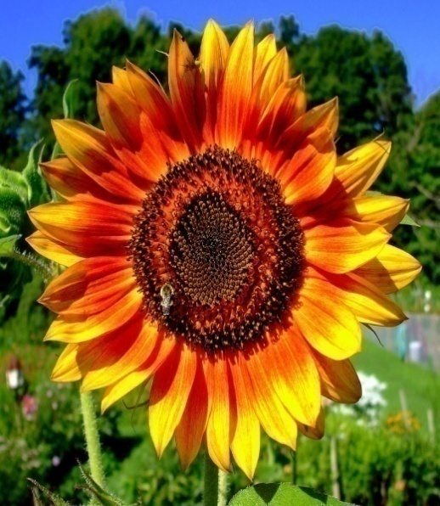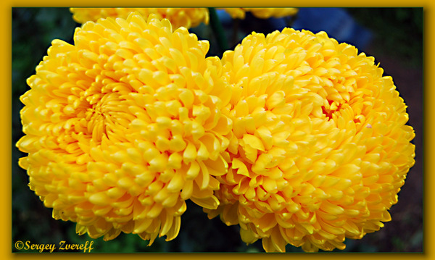

Воспитатель: Из тыквенных семечек получится цветок, больше похожий на подсолнух или календулу, а их скорлупы фисташек можно сделать цветок, похожий на георгин .(Показываю образцы и технику исполнения, шаг за шагом: серединку делаем из пластилина, скатывая его в небольшой колобок и и слегка приплюснув снизу и сверху, насаживаем на деревянную шпажку. Затем по краю втыкаем семечки тыквы, плотно, лепесток к лепестку, затем делаем серединку из семечек подсолнуха. И в конце, гуашью раскрашиваем лепестки-семечки тыквы)

Воспитатель: Но сначала сделаем гимнастику для пальчиков:

Круглый год
Круглый год, круглый год!
Сжимают в кулачок пальцы правой руки и вращают большим пальцем.
За зимой весна идет,
А за весною следом
Торопится к нам лето.
И у кого не спросим -
Идет за летом осень.
А за осенью сама
Вновь идет, спешит зима.
Поочередно соединяют большой палец с остальными (на каждое время года). Повторяют другой рукой.

Приложение 4.

Тематическая выставка «Мастерская Деда мороза».

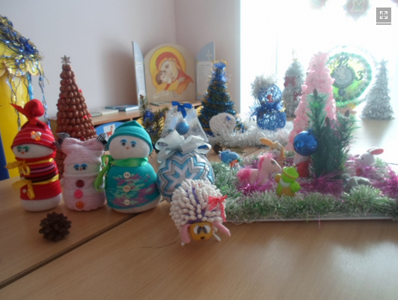

Тематическая выставка «Осень осень в гости просим».
